Pielikums Nr.1
Ķilas 1, Staiceles pagasts, kadastra apzīmējums 66370030083

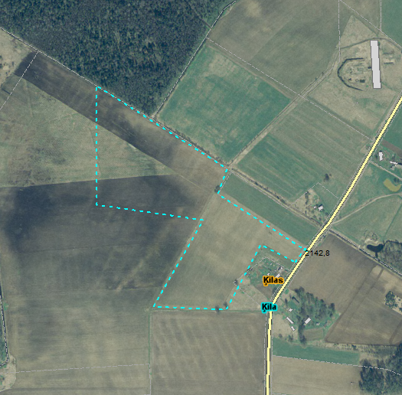

Sagatavoja: G.Meļķe-Kažoka

